Завтрак  Мандарин  Каша овсяная «Геркулес» молочная  Кофейный напиток с молоком  Батон с маслом сливочным  Сок  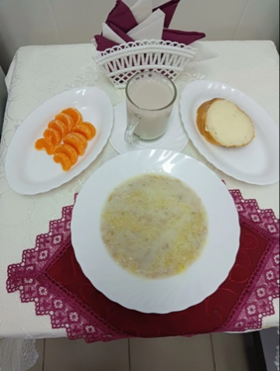 | Обед  Огурцы соленые  Щи из свежей капусты с картофелем  Плов из курицы  Кисель витаминный  Хлеб столичный  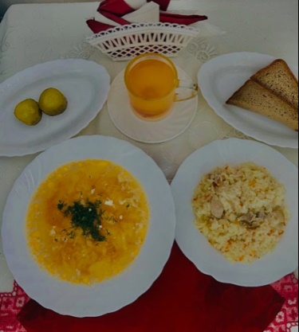
Полдник  Йогурт  Вафли  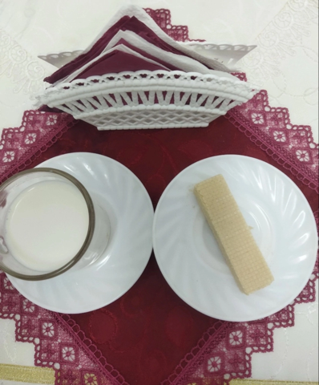 | Ужин  Салат из свежих помидоров  Печень в сметанном соусе  Макаронные изделия с маслом  Чай сладкий  Хлеб пшеничный  